Pervikumäng
2. eelvoor. 13. märts 2012. Endla sammassaal.
„Armastasin väiksena hirmsasti lugeda. Mu lapsepõlv möödus sõja ajal, kui uusi raamatuid peaaegu ei ilmunudki. Õnneks oli kooliraamatukogus päris palju raamatuid. Lugesin neid ikka mitu ja mitu korda. Lugesin ka täiskasvanute raamatuid, mida mu ema tõi suurte inimeste raamatukogust.“ (Aino Pervik)

- Raamatu „Kunksmoor ja kapten Trumm“ alguses lähevad Kunksmoor ja kapten tülli. Kapten Trumm vihastab, läheb talvisesse metsa ja eksib ära. Kui Kunksmoor ta kätte saab, on kapten nii ära külmanud, et tal kukuvad sõrmed küljest.

Mispärast läksid Kunksmoor ja kapten Trumm tülli? (2 p.)
Kuidas sai Kunksmoor kapteni sõrmed jälle terveks? (2 p.)

Vastus: Kunksmoor tegi sohki, kui nad mängisid „Reis ümber maailma“; kinnitas küünlarasva abil sõrmed käe külge, laulis sõrmed käte külge kasvama.

- 27. märtsil, rahvusvahelisel teatripäeval kuulutatakse välja ka parimad teatritööd 2011.a. Parimate lastelavastuste tegijate nimekirjas on Pärnu teatri pildil olev näitleja.

Kes on pildil? (2 p.)
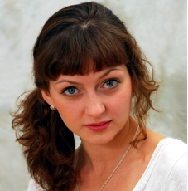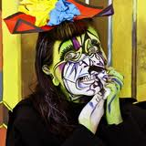

Vastus: Kaili Viidas

- Paula-lugude esimese raamatus lõpetab Paula lasteaia. Siis elab ta ühes ilusa järve kaldal asuvas alevikus, kus on klaasitehas. Aino Pervik on selle aleviku võtnud ilmselt oma kooliaegse kodu alevikust.

Kuidas on Paula-lugude aleviku nimi? (2 p.)
Mis on Aino Perviku koolipõlve aleviku nimi? (2 p.)

Vastus: Järvispea, Järvakandi

- Raamatus „Dixi ja Xixi“ saab köietantsija Desdemoona vanatädilt päranduseks maneeži.
Mis on maneež? (2 p.)

Vastus: ratsutamisrada või ratsutamishoone
- Millise riikliku autasu pälvis Aino Pervik 2001.a. ? (2 p.)

Vastus: Valgetähe V klassi teenetemärk

- Pildil on Eesti tuntuim klounipaar. Haide Männamäel ja Toomas Trossil on Tallinnas oma mängumaja, kus toimub palju lõbusaid lasteüritusi, tsirkusetendusi ja kus tihti mängivad lastele Eesti lasteteatrid. Kuidas on nende klounide nimed? (2 p.)

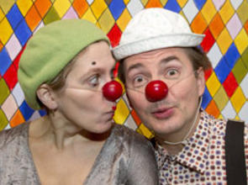

Vastus: Piip ja Tuut

- Järgnevate nimekaartide taga on peidus Aino Perviku ühe raamatu tegelased.

Leidke tegelaste õiged nimed! (3 p.) Millisest raamtust need tegelased on pärit? (1 p.)

AADI HÜLMAKE

KUSTAS MÕREMER

NAATAN TIILE

Vastus: Lühike Aadam, Meremõrtsukas, Taaniel Tina; „Arabella, mereröövli tütar“

- Kuulete katkendit Eva Janikovszky raamatust „Kui ma oleksin suur“. Selle on eesti keelde tõlkinud Aino Pervik.

Mis keelest see raamat on tõlgitud? ( 2 p.)

Vastus: Ungari

- Desdemoona ütles oma sünnipäeval Desperaadole: „Kui tahad, siis võid ampsu võtta!“

Kuidas võttis Desperaado ampsu? (2 p.)

Vastus: tuleneelaja Desperaado neelas mõned sünnipäevaküünalde tuled

- Igal aastal alates antakse välja lastelavastuste auhind, mille võib saada kunstiliselt silmapaistva ja lastepärase töö eest nii lavastaja, näitleja, kunstnik kui ka iga teine lavastuse osaline.

Kelle nime kannab see auhind? ( 2 p.)

Vastus: Salme Reek

- Ühes Paula-lugude raamatus räägitakse koolikiusamisest. Üks poiss kiusab klassiõde.

Kuidas on kiusaja poisi nimi? (1 p.)
Mis on tüdruku nimi, keda poiss kiusab? (2 p.)
Milline looduslik asi (objekt) kannab sama nime, mis on tüdrukul? (1 p.)

Vastus: Kuno, Kassiopeia, tähtkuju

- Heino Parsil valmisid 1977 ja 1978 nukufilmid Kunksmoorist ja kapten Trummist. Piltidel näete
tuntud Eesti näitlejaid, kes andsid selles filmis hääle Kunksmoorile ja kapten Trummile.

Kes on piltidel ? (kumbki 2 p.)

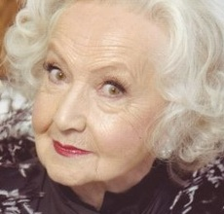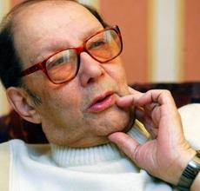

Vastus: Ita Ever ja Eino Baskin

- Oma vastustes meie küsimustele nimetab Aino Pervik 3 kõige armsamat tegelast oma teostest.

Nimetage need Aino Perviku lemmikud! (igaüks 1 p.)

Vastus: Kunksmoor, president Pontus, Paula

- Endla lastelavastuses „Kolm põrsakest ja hea hunt“ mängivad põrsakesi Lauri Kink, Ireen Kennik ja Karin Tammaru. Pange iga põrsa nime taha õige näitleja! (2 p.)

NAFF-NAFF

NIFF-NIFF

NUFF-NUFF

Vastus: Naff-Naff – Ireen Kennik, Niff-Niff – Lauri Kink, Nuff-Nuff – Karin Tammaru

- Raamatus „Paula viiakse haiglasse“ satub Paula kõhuvalu tõttu haiglasse, kus talle tehakse operatsioon.

Kuidas on raamatutegelase nimi, kes teeb Paulale lõikuse? (2 p.)
Mis lõigati Paulal ära? (1 p.)

Vastus: doktor Muna, haige pimesool (ussripik)

